编号:20490-2024-EnMS

**认证证书信息确认书**

|  |  |  |  |  |  |
| --- | --- | --- | --- | --- | --- |
| 受审核方名称 | 兰州城关物业服务集团有限公司 | | | 审核组长 | 强兴 |
| 组织机构代码 | 916201007896274675 | | | CNAS标志 | EnMS:未认可 |
| 认证标准 | GB/T 23331-2020/ISO 50001 : 2018 | | | | |
| 审核类型 | ■初次认证□监督审核□再认证□特殊审核□换证 | | | | |
| 变更内容 | □组织名称变更□地址变更□认证范围变更（□扩大□缩小） | | | | |
| 证书标识申请说明  □ 公司因投招标使用，需要证书描述的产品/服务与公司业务一致。  □ 公司需与其它体系或服务认证证书中的产品/服务范围表述一致，便于统一管理。  □ 需与原获证证书范围一致，以便于统一管理。  特申请QMS为一张证书，无CNAS认可标志。 | | | | | |
| **2.无CNAS认可标志证书内容** | | | | | |
| 公司名称 | 兰州城关物业服务集团有限公司  Company Name：Lanzhou Chengguan Property Services Group Co., Ltd | | | | |
| 注册地址 | 甘肃省兰州市城关区临夏路11号金达商务大夏20、21层  Registration Address：20th and 21st floors of Jinda Business Daxia, No. 11 Linxia Road, Chengguan District, Lanzhou City, Gansu Province | | | | |
| 生产经营地址 | 甘肃省兰州市城关区临夏路11号金达商务大夏20、21层  Production and operation address：20th and 21st floors of Jinda Business Daxia, No. 11 Linxia Road, Chengguan District, Lanzhou City, Gansu Province | | | | |
| 物业服务地址：兰州市城关区中山路46号  Property service address: No. 46, Zhongshan Road, Chengguan District, Lanzhou City | | | | |
| 认证范围 | 物业服务所涉及的能源管理活动  English Scope：Energy management activities involved in property services | | | | |
| (注：如需英文版证书，请翻译好填写在在对应项目下方） | | | | | |
| 证书规格：A4 | | | | | |
| 被审核方和审核组长对公司名称、地址及认证范围的完整性和准确性负责。如有证书更改，需付费。 | | | | | |
| 受审核方签章 | | 日期： 年 月 日 | 审核组长签字 | 强兴  日期： 2024年7月4日 | |

注：

1、填写本说明并不代表贵单位已通过认证；

2、本说明中填写的管理体系覆盖范围，应与末次会议上宣布的及审核报告上确认的范围一致；

3、请在申请认证组织名称处加盖公章；

5、组织需自行提供英文版认证证书信息。

6、组织如不能自行提供英文信息的，我公司可协助翻译，组织需缴纳翻译费200元；

7、翻译费用可直接与审核费用一同汇入我公司账户或由审核组长从现场带回。

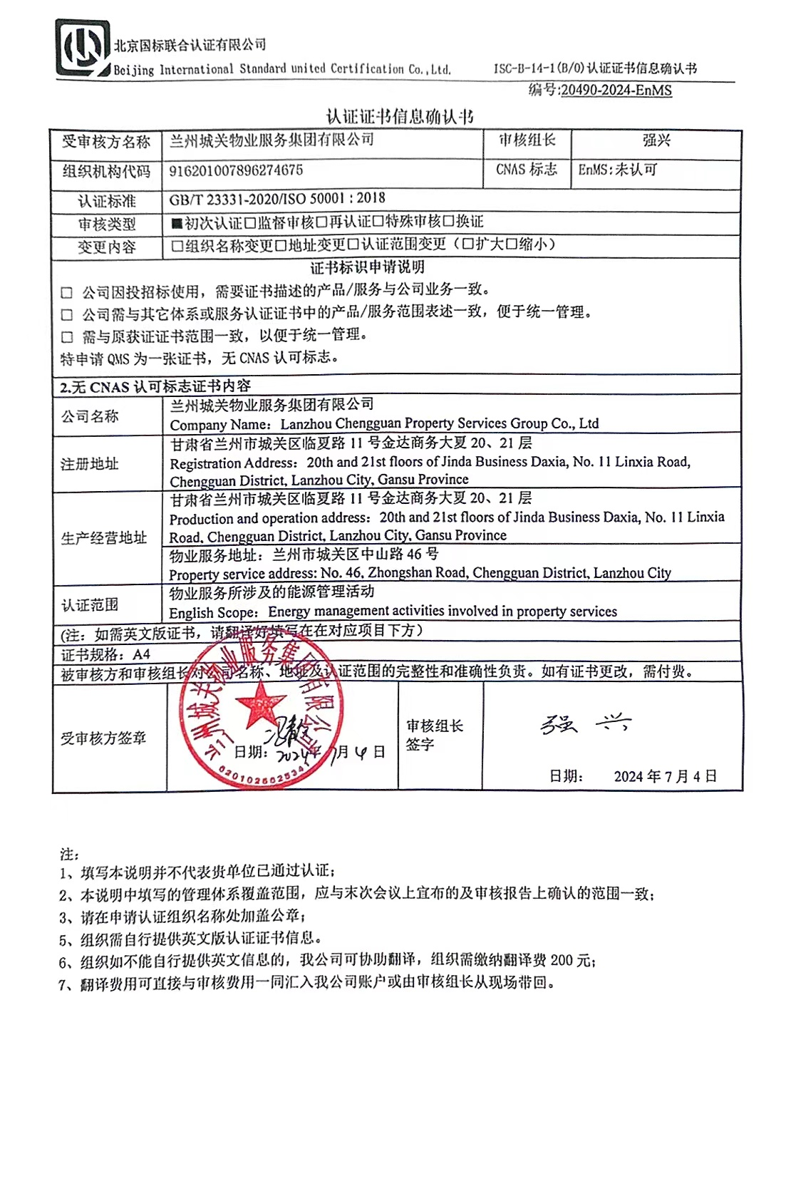

**附件1：**

**能源管理体系认证证书附件**

获证组织名称：兰州城关物业服务集团有限公司 证书注册号：

获证组织注册地址：甘肃省兰州市城关区临夏路11号金达商务大夏20、21层

经营地址：甘肃省兰州市城关区临夏路11号金达商务大夏20、21层

物业服务项目/地址：兰州市财政局办公楼物业服务/兰州市城关区中山路46号

认证依据标准：GB/T 23331-2020/ISO50001:2018《能源管理体系要求及使用指南》

&RBT 107-2013 能源管理体系 公共建筑管理组织认证要求

|  |  |  |
| --- | --- | --- |
| 审核类型及时间 | 能源数据 | 能耗核算边界 |
| 初次审核  一阶段：2024-06-30 上午至2024-07-01 上午；  二阶段：2024年07月02日上午至2024年07月04日下午 | 能耗统计期：  2023年1月1日至2023年12月31日 | 边界：兰州城关物业服务集团有限公司 的物业服务所涉及的能源管理活动，覆盖范围包括位于甘肃省兰州市城关区临夏路11号金达商务大夏20、21层的总部办公场所，和位于兰州市城关区中山路46号的兰州市财政局办公楼物业服务现场。 |
| 产量：  兰州市财政局办公楼物业服务面积：11698.07㎡  总部面积：2898㎡  产值（万元）：  兰州市财政局办公楼物业服务产值：38.04万元 |
| 综合能耗（吨标准煤）：  总部：4.7689  兰州市财政局办公楼物业服务项目：3.2021 |
| 单位能耗：  总部-单位面积综合能耗（kgce/㎡）：1.645  项目-单位面积综合能耗（kgce/㎡）：0.2737  项目-单位产值综合能耗（kgce/万元）：84.179 |
| 节能量（吨标准煤）： |
| 第一次监督审核  20XX年XX月  XX~XX日 | 能耗统计期：  20XX年XX月至20XX年XX月XX-XX日 |  |
| 产量：  产值（万元）： |
| 综合能耗（吨标准煤）： |
| 单位能耗： |
| 节能量（吨标准煤）： |
| 第二次监督审核  20XX年XX月  XX~XX日 | 能耗统计期：  20XX年XX月至20XX年XX月XX-XX日 |  |
| 产量：  产值（万元）： |
| 综合能耗（吨标准煤）： |
| 单位能耗： |
| 节能量（吨标准煤）： |